IZDELAVA OGLASOV ZA KNJIGO
Vsak dan vede ali nevede sledimo številnim oglasom. Ali ne bi bilo lepo, če bi bila med predmeti, brez katerih ne moremo živeti, tudi knjiga?
Oglaševanje poznamo že iz starega veka, ko je potekalo od ust do ust. K sodobnim oblikam oglaševanja lahko štejemo iznajdbo tiska. Od takrat naprej smo priča različnim načinom oglaševanja: v časopisih, na prostem, na televiziji, na radiu, na spletu ter družabnih omrežjih.
K oglaševanju torej lahko štejemo vsako obliko, za katero so podjetja pripravljena plačati, da bi svoje sporočilo predstavila širši publiki. To lahko podjetja storijo na vse zgoraj omenjene načine, lahko pa se odločijo za nove priložnosti interaktivne komunikacije.
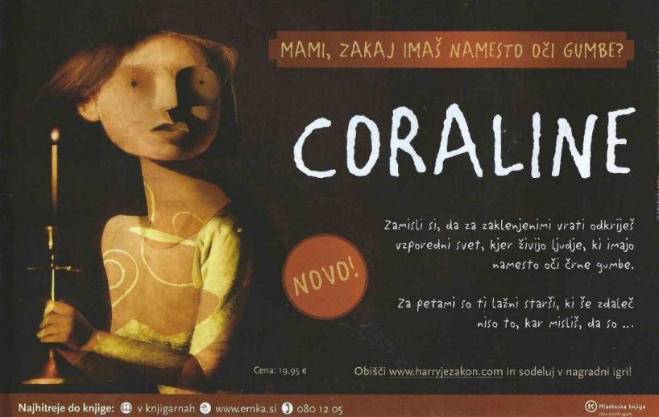
Imate idejo kako bi oglaševali vašo najljubšo knjigo? SUPER!
Naloga za vas.
Pripravite letak, časopisni članek,… in z njim nagovorite ljudi, da preberejo to knjigo. Bodite podjetni tudi v imenu knjige.
